V3 – Licht an Bilder - Nachts sind alle Fische grau
Bei diesem Versuch wird gezeigt, wie wichtig Licht für das menschliche Auge ist, um farbig zu sehen. Den SuS ist dieses Phänomen eventuell in Kinderbüchern als Suchbilder begegnet, sodass es nun im Unterricht erklärt werden kann. Die SuS sollten zuvor Licht und Schattenbildung behandelt haben, um darauf aufbauend zu erklären, warum im Schatten schlecht farbig gesehen werden kann.
Gefahrenstoffe
- |  |  | - |  |  | -
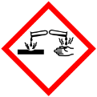

Materialien: (wasserfeste) Folienstifte, Folie, schwarze Pappe, weiße Pappe, Tesafilm, 100 mL Becherglas, schwarzer Edding/Buntstift
Chemikalien: -
Durchführung: Die SuS malen ein Bild mit Folienstiften auf eine Folie. Anschließend schneiden sie das Bild aus und kleben es mit Tesafilmstreifen an den oberen Ecken auf eine gleichgroße schwarze Pappe. Danach zeichnen sie auf die weiße Pappe mithilfe des Becherglases einen Kegel (Taschenlampe) und schneiden ihn aus. Der kreisförmige Lichtkegel bleibt weiß, der Griff wird schwarz angemalt. Nun schieben die SuS die gebaute Taschenlampe mit dem weißen Lichtkegel zwischen die schwarze Pappe und die Folie.

Abb. 1 – Selbstgebastelte „Taschenlampe“.
Beobachtung: Die Bildinhalte vor dem weißen Papplicht erscheinen wie angeleuchtet, indem die Farben deutlich zu sehen sind. Der Rest des Bildes ist nur schwach zu sehen bzw. zu erahnen.
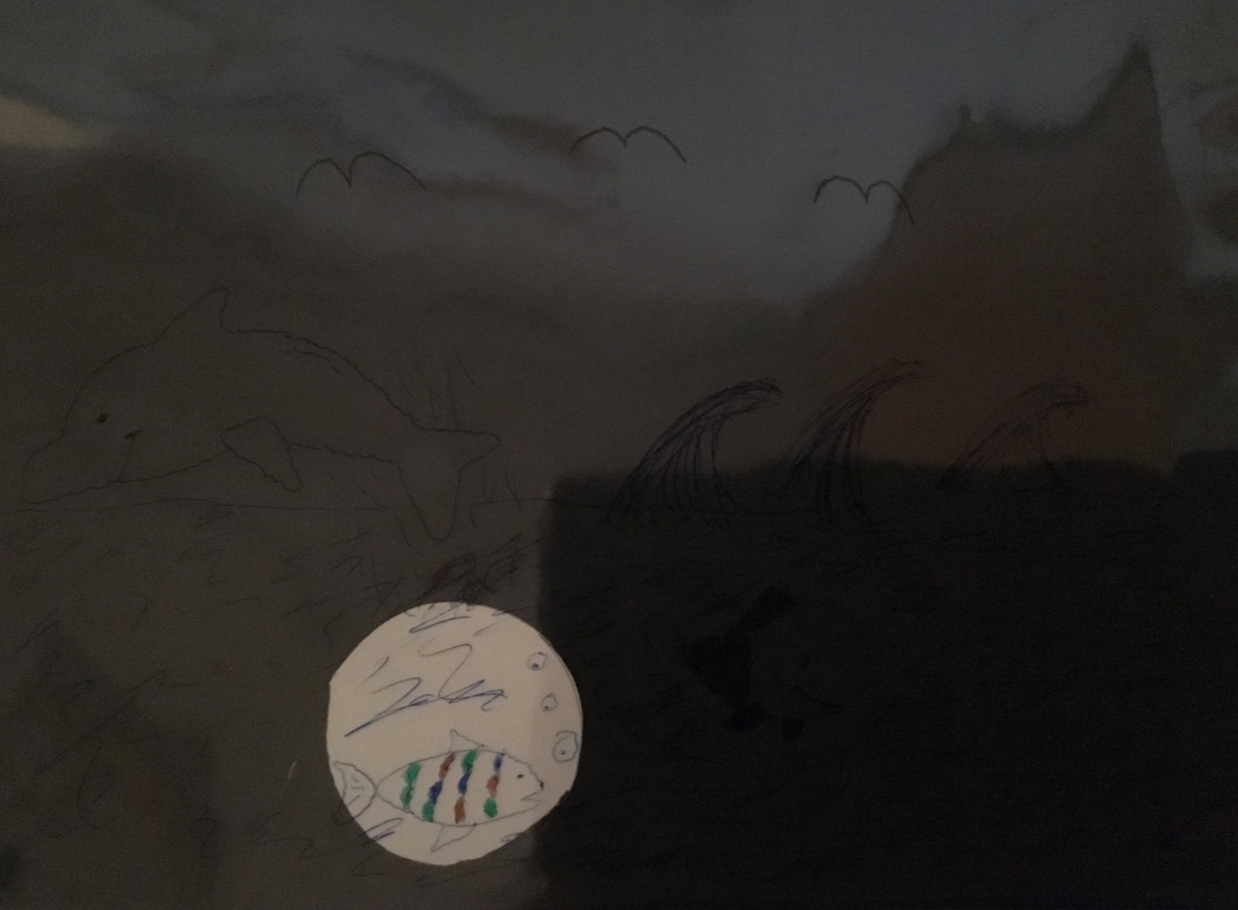
Abb. 2 - "Angestrahlter" Fisch

Deutung: Von der schwarzen Pappe wird kaum Licht reflektiert, da sie sehr dunkel ist. Das menschliche Auge benötigt aber viel Licht, um gut und farbig zu sehen. Durch den weißen Hintergrund der Taschenlampe wird mehr Licht von dieser Stelle reflektiert, sodass das Auge ausreichend Licht wahrnimmt, um an diesem Punkt das Bild farbig wahrzunehmen. Daher erscheint das Bild an dieser Stelle wie angeleuchtet.
Entsorgung: Das gebastelte Werk können die SuS mit nach Hause nehmen oder über den Hausmüll entsorgen.
Literatur:
[1] Hänsgen, T., http://www.tjfbg.de/downloads/experimente/optiklichtfarben/licht-an-bilder/, (Zuletzt abgerufen am 20.07.2016 um 11:45 Uhr).
Da die Folie durchsichtig ist, kann die Folie über Abbildungen im Buch oder Kopien gelegt werden, um Bilder abzumalen bzw. abzupausen. Dieser Versuch bietet sich an, um die Bedingungen von farbigem Sehen zu thematisieren. Vorher könnten die Farbmischungen sowie Licht und Schatten Gegenstand des Unterrichts gewesen sein.

